

**2020-2021 жылдарға арналған Солтүстік Қазақстан облысы Тимирязев ауданы бойынша жайылымдарды геоботаникалық зерттеп-қарау негізінде жайылым айналымдарының схемаларын бекіту туралы**

Солтүстік Қазақстан облысы Тимирязев ауданы әкімдігінің 2020 жылғы 21 тамыздағы № 146 қаулысы. Солтүстік Қазақстан облысының Әділет департаментінде 2020 жылғы 25 тамызда № 6487 болып тіркелді

      Қазақстан Республикасының 2001 жылғы 23 қаңтардағы "Қазақстан Республикасындағы жергілікті мемлекеттік басқару және өзін-өзі басқару туралы" Заңының 31-бабы 1-тармағының 10) тармақшасына, Қазақстан Республикасының 2017 жылғы 20 ақпандағы "Жайылымдар туралы" Заңының 9-бабы 1-тармағының 3) тармақшасына сәйкес, Солтүстік Қазақстан облысы Тимирязев ауданының әкімдігі ҚАУЛЫ ЕТЕДІ:

      1. 2020-2021 жылдарға арналған Солтүстік Қазақстан облысы Тимирязев ауданы бойынша жайылымдарды геоботаникалық зерттеп-қарау негізінде жайылым айналымдарының схемалары осы қаулының 1, 2, 3, 4, 5, 6, 7, 8, 9, 10, 11, 12, 13, 14, 15, 16 қосымшаларына сәйкес бекітілсін.

      2. Осы қаулының орындалуын бақылау Тимирязев аудан әкімінің жетекшілік ететін орынбасарына жүктелсін.

      3. Осы қаулы оның алғашқы ресми жарияланған күнінен кейін күнтізбелік он күн өткен соң қолданысқа енгізіледі.

|  |  |
| --- | --- |
| *Тимирязев ауданының әкімі* | *Н. Кенесов* |

|  |  |
| --- | --- |
|  | 2020 жылғы 21 тамызы |
|  | № 146 қаулысына |
|  | 1-қосымша |

**Целинный ауылдық округі бойынша жайылымдары геоботаникалық зерттеп-қарау негізінде жайылым айналымдарының схемасы**

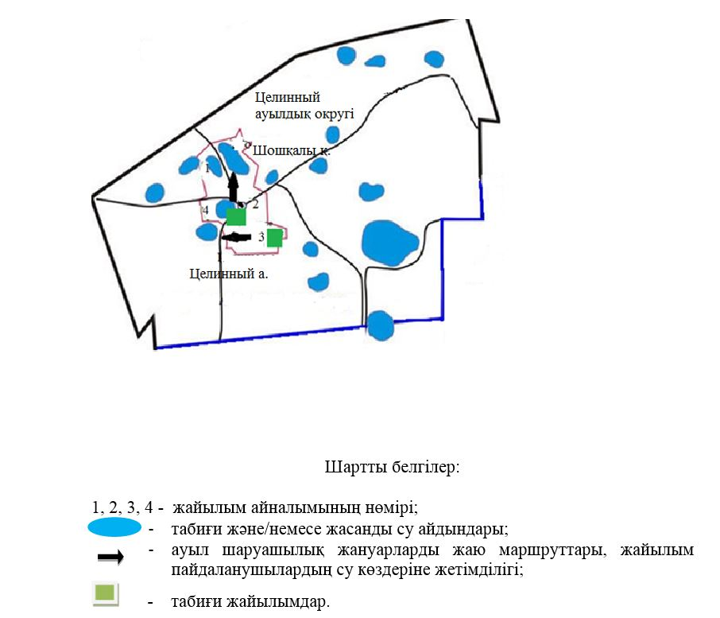

|  |  |
| --- | --- |
|  | 2020 жылғы 21 тамызы |
|  | № 146 қаулысына |
|  | 2-қосымша |

**Хмельницкий ауылдық округі бойынша жайылымдары геоботаникалық зерттеп-қарау негізінде жайылым айналымдарының схемасы**

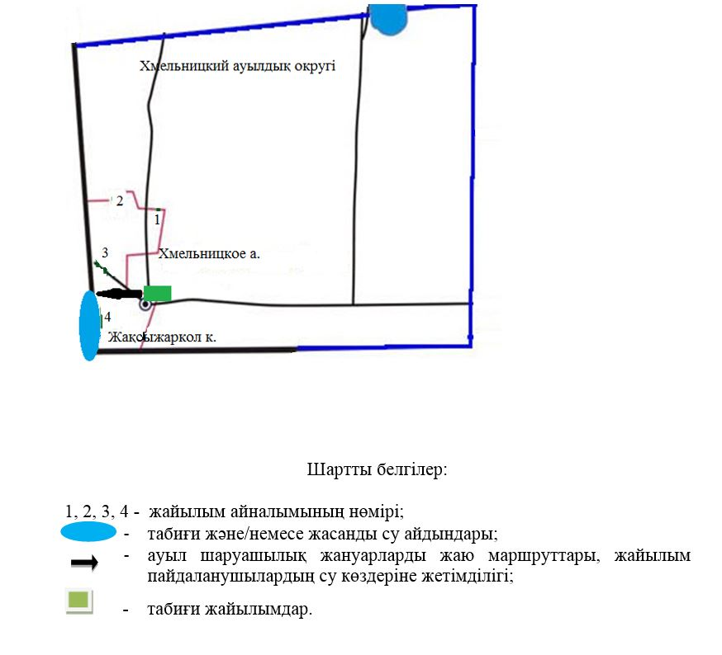

|  |  |
| --- | --- |
|  | 2020 жылғы 21 тамызы |
|  | № 146 қаулысына |
|  | 3-қосымша |

**Докучаев ауылдық округі бойынша жайылымдары геоботаникалық зерттеп-қарау негізінде жайылым айналымдарының схемасы**

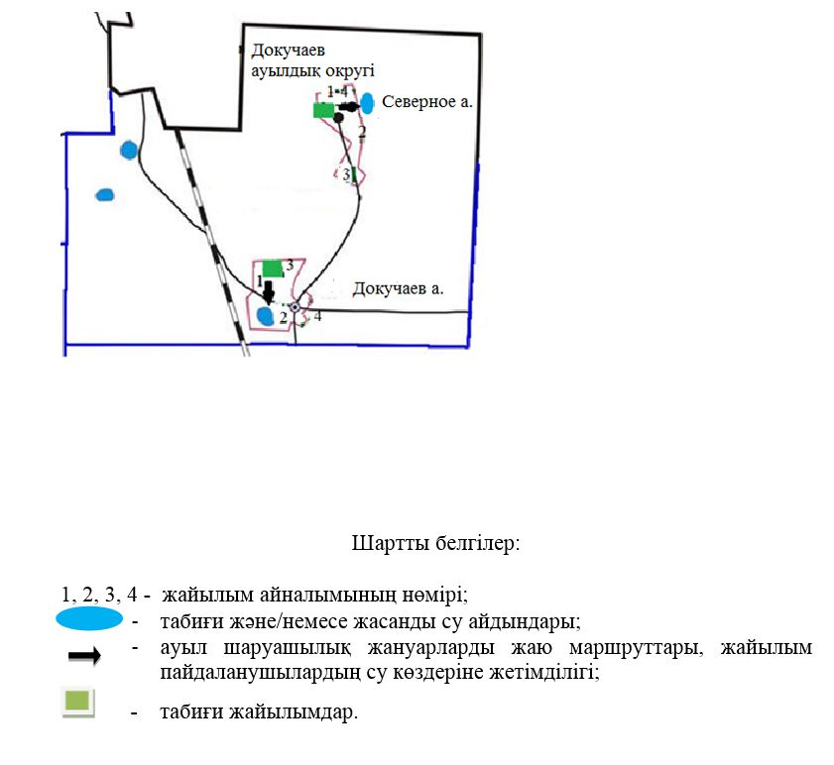

|  |  |
| --- | --- |
|  | 2020 жылғы 21 тамызы |
|  | № 146 қаулысына |
|  | 4-қосымша |

**Құртай ауылдық округі бойынша жайылымдары геоботаникалық зерттеп-қарау негізінде жайылым айналымдарының схемасы**

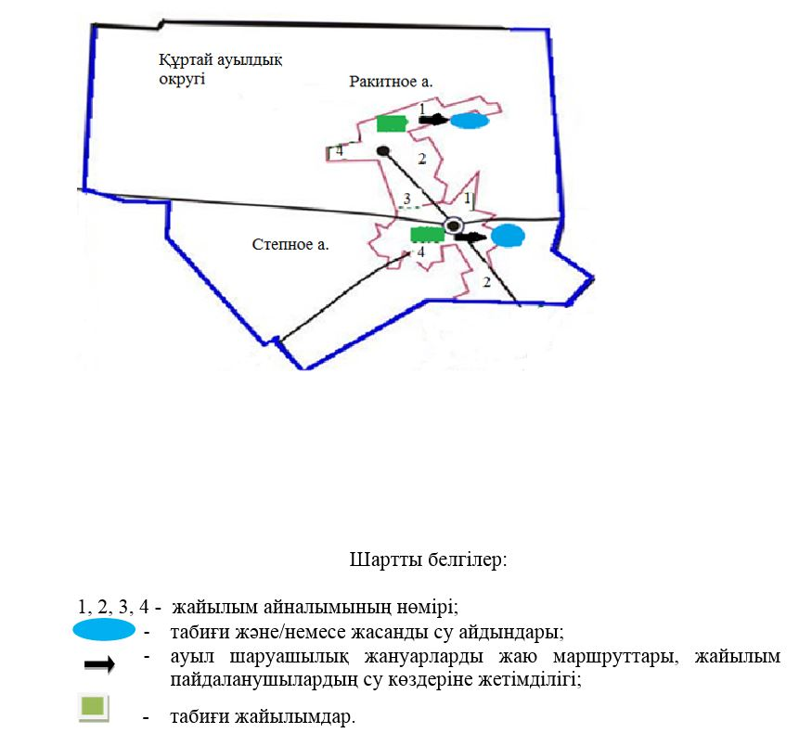

|  |  |
| --- | --- |
|  | 2020 жылғы 21 тамызы |
|  | № 146 қаулысына |
|  | 5-қосымша |

**Интернационал ауылдық округі бойынша жайылымдары геоботаникалық зерттеп-қарау негізінде жайылым айналымдарының схемасы**

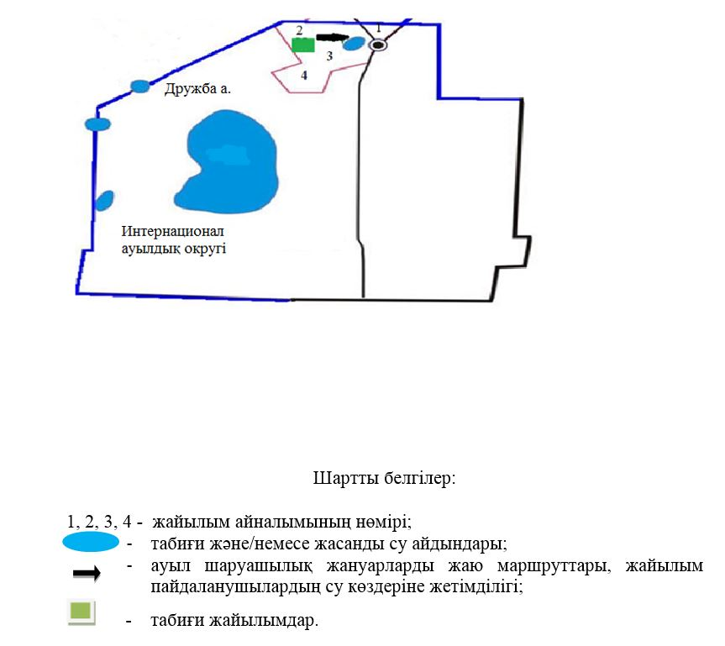

|  |  |
| --- | --- |
|  | 2020 жылғы 21 тамызы |
|  | № 146 қаулысына |
|  | 6-қосымша |

**Дмитриев ауылдық округі бойынша жайылымдары геоботаникалық зерттеп-қарау негізінде жайылым айналымдарының схемасы**

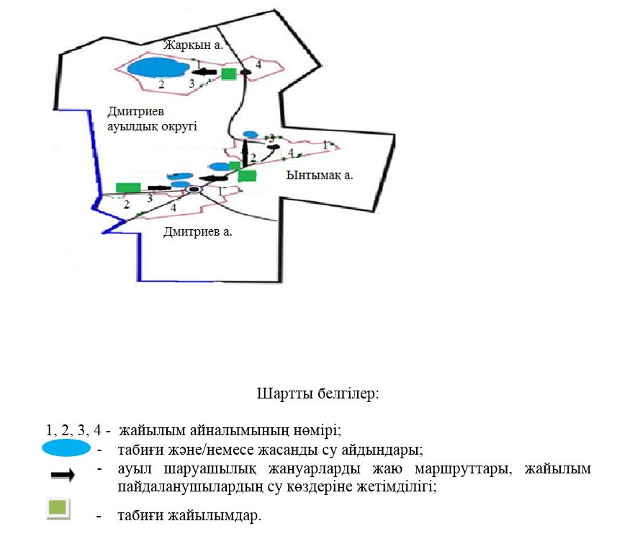

|  |  |
| --- | --- |
|  | 2020 жылғы 21 тамызы |
|  | № 146 қаулысына |
|  | 7-қосымша |

**Тимирязев ауылдық округі бойынша жайылымдары геоботаникалық зерттеп-қарау негізінде жайылым айналымдарының схемасы**

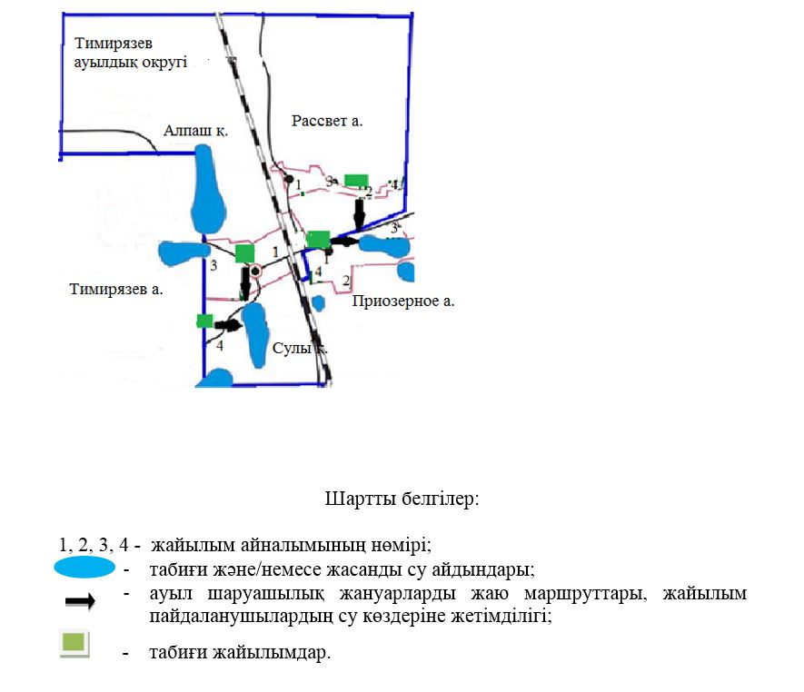

|  |  |
| --- | --- |
|  | 2020 жылғы 21 тамызы |
|  | № 146 қаулысына |
|  | 8-қосымша |

**Ақжан ауылдық округі бойынша жайылымдары геоботаникалық зерттеп-қарау негізінде жайылым айналымдарының схемасы**

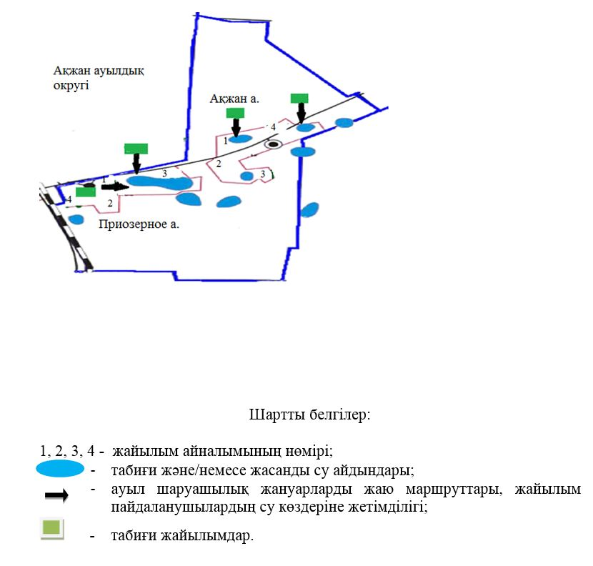

|  |  |
| --- | --- |
|  | 2020 жылғы 21 тамызы |
|  | № 146 қаулысына |
|  | 9-қосымша |

**Комсомол ауылдық округі бойынша жайылымдары геоботаникалық зерттеп-қарау негізінде жайылым айналымдарының схемасы**

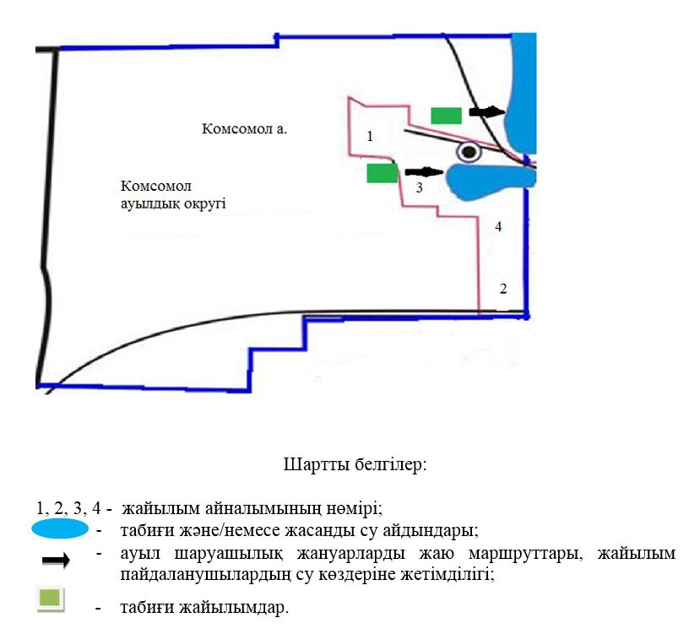

|  |  |
| --- | --- |
|  | 2020 жылғы 21 тамызы |
|  | № 146 қаулысына |
|  | 10-қосымша |

**Москворецк ауылдық округі бойынша жайылымдары геоботаникалық зерттеп-қарау негізінде жайылым айналымдарының схемасы**

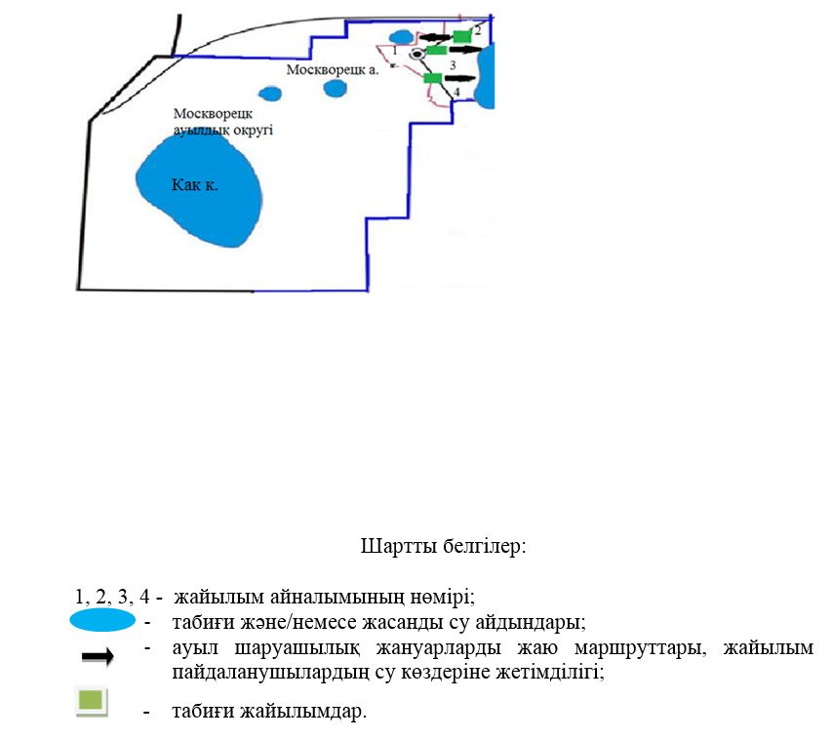

|  |  |
| --- | --- |
|  | 2020 жылғы 21 тамызы |
|  | № 146 қаулысына |
|  | 11-қосымша |

**Дзержинский ауылдық округі бойынша жайылымдары геоботаникалық зерттеп-қарау негізінде жайылым айналымдарының схемасы**

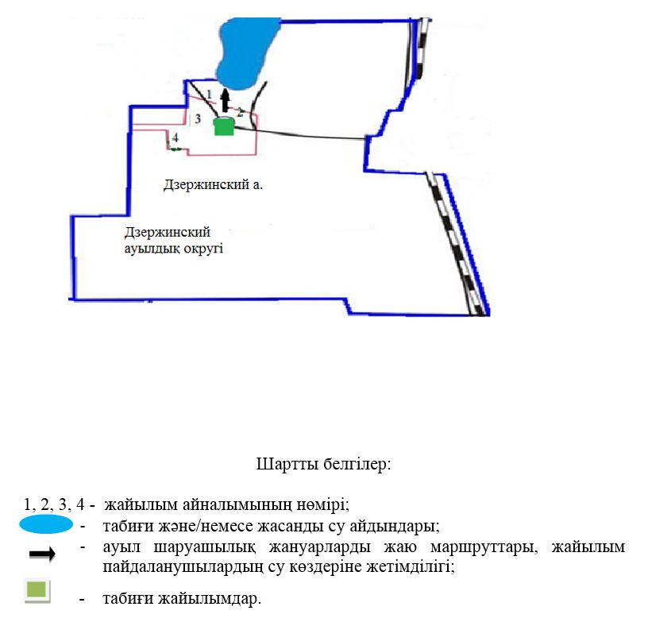

|  |  |
| --- | --- |
|  | 2020 жылғы 21 тамызы |
|  | № 146 қаулысына |
|  | 12-қосымша |

**Ақсуат ауылдық округі бойынша жайылымдары геоботаникалық зерттеп-қарау негізінде жайылым айналымдарының схемасы**

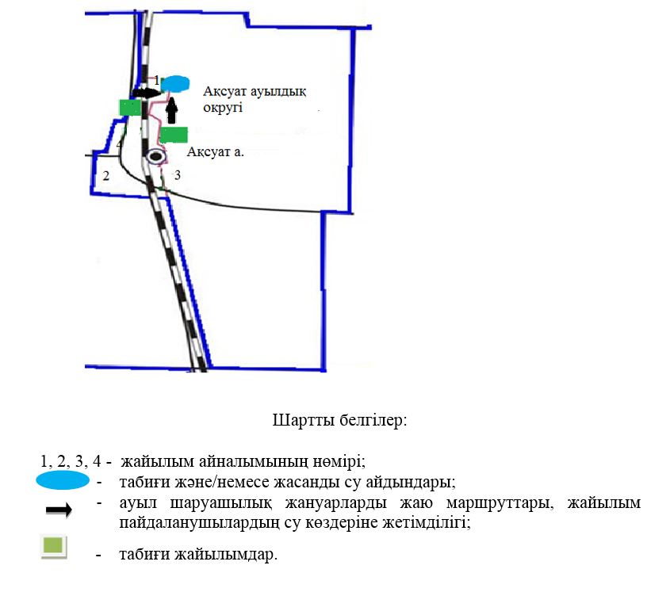

|  |  |
| --- | --- |
|  | 2020 жылғы 21 тамызы |
|  | № 146 қаулысына |
|  | 13-қосымша |

**Есіл ауылдық округі бойынша жайылымдары геоботаникалық зерттеп-қарау негізінде жайылым айналымдарының схемасы**

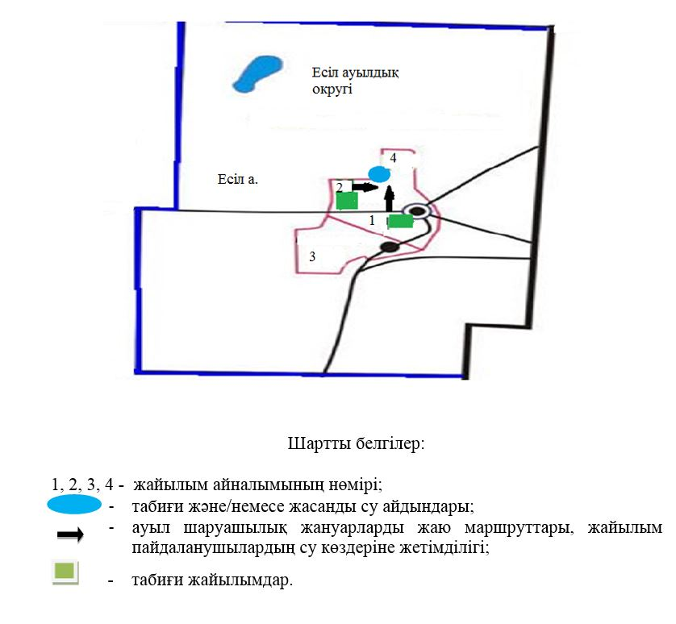

|  |  |
| --- | --- |
|  | 2020 жылғы 21 тамызы |
|  | № 146 қаулысына |
|  | 14-қосымша |

**Ленин ауылдық округі бойынша жайылымдары геоботаникалық зерттеп-қарау негізінде жайылым айналымдарының схемасы**

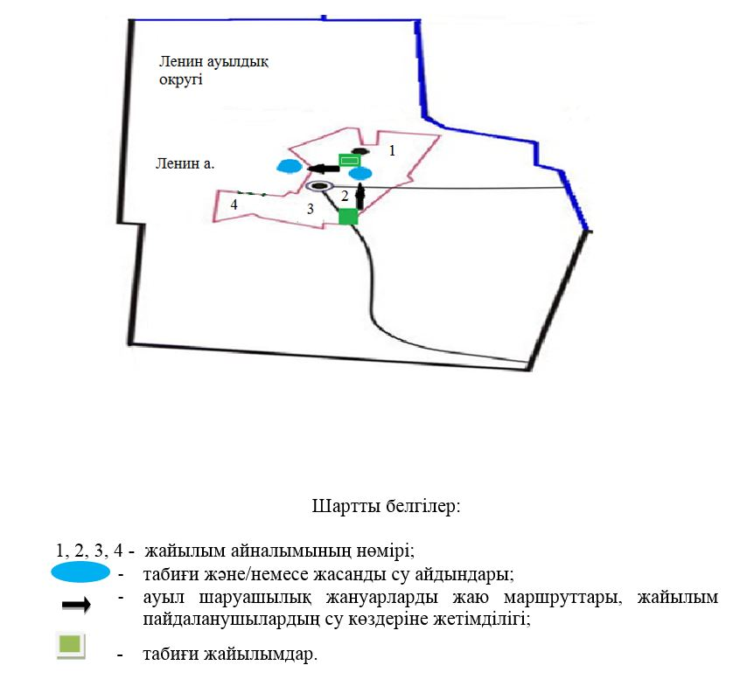

|  |  |
| --- | --- |
|  | 2020 жылғы 21 тамызы |
|  | № 146 қаулысына |
|  | 15-қосымша |

**Мичурин ауылдық округі бойынша жайылымдары геоботаникалық зерттеп-қарау негізінде жайылым айналымдарының схемасы**

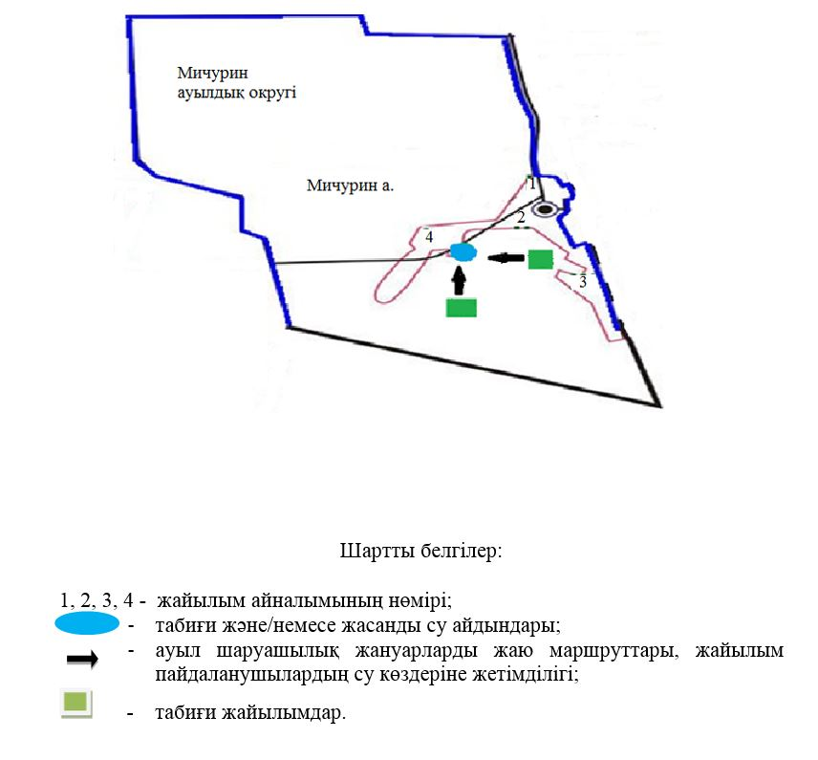

|  |  |
| --- | --- |
|  | 2020 жылғы 21 тамызы |
|  | № 146 қаулысына |
|  | 16-қосымша |

**Белоградов ауылдық округі бойынша жайылымдары геоботаникалық зерттеп-қарау негізінде жайылым айналымдарының схемасы**

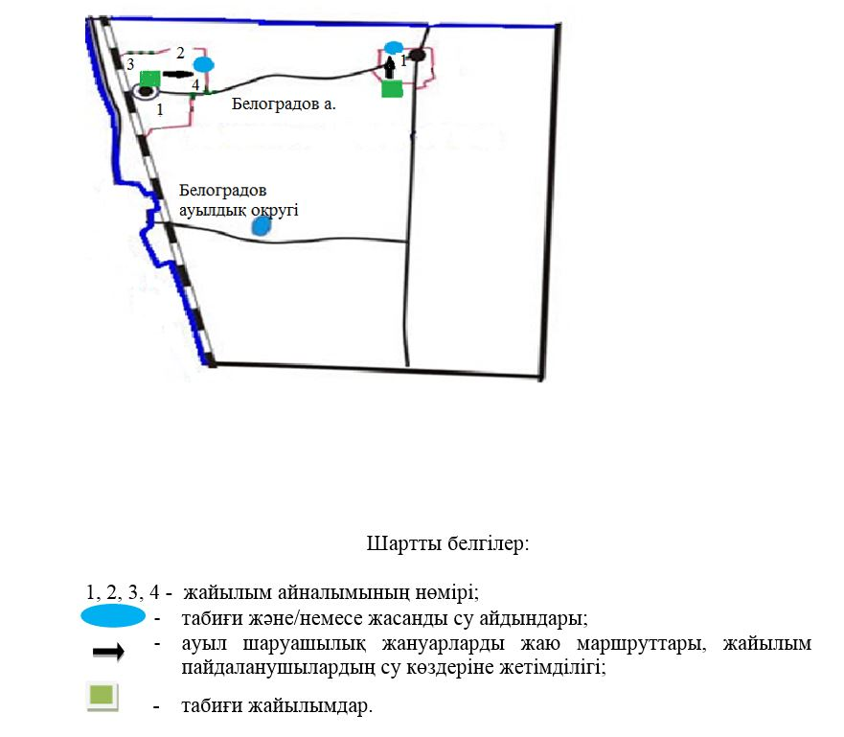

© 2012. Қазақстан Республикасы Әділет министрлігінің «Қазақстан Республикасының Заңнама және құқықтық ақпарат институты» ШЖҚ РМК